  Свердловская область, Екатеринбург, район Чкаловский, ул. 7-я Самородная
  Метро:
  5 600 000 ₽
  3 734 ₽ за м²
  Общая информация:
  Площадь: | 1500.0 м²
  Комнаты: | None
  Здание: | —
  Тип договора: | —
  Пропускная система: | —
  Мебель: | нет
  Телефонные линии: | —
  25 сентября, 08:05
  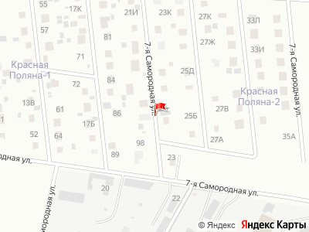
Представитель: Представитель: ID 45845740
Продается участок промназначения. Подключено 120 кВт. Участок 15 соток, рядом продаю такой же участок 15 соток, возможно объединить, есть скважина. Место очень перспективное и земли почти нет свободной в этих краях.66:41:0513041:2538 Собственник
Телефоны: +7 966 669-82-14
